뽑아주세요 냥! 역기획서에 대한 개발 내역 및 문제점

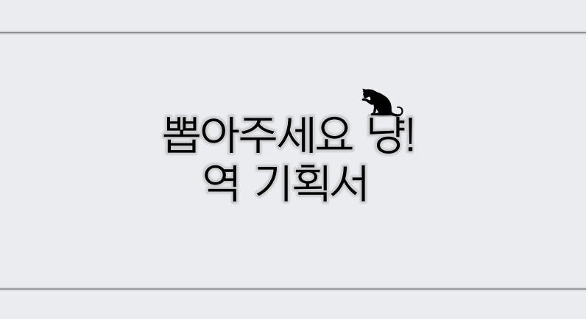

**기획서에 작성된 내용을 바탕으로 모든 기능은 구현되었습니다.**

**밸런스 문제는 제외하고 작성하였습니다.**

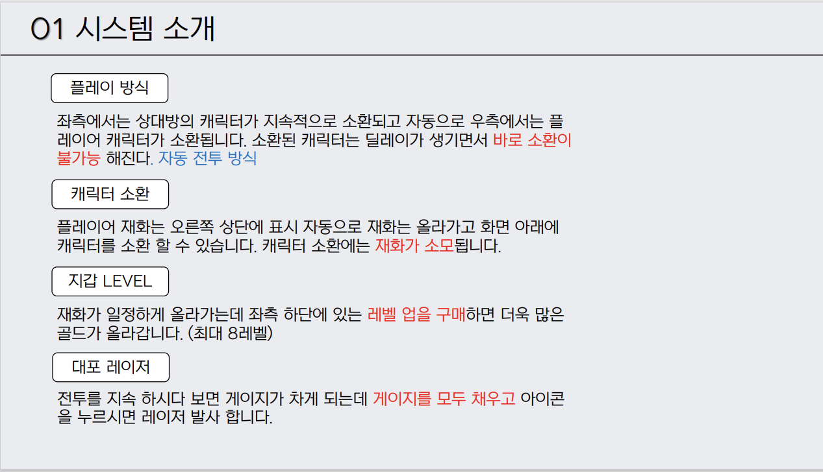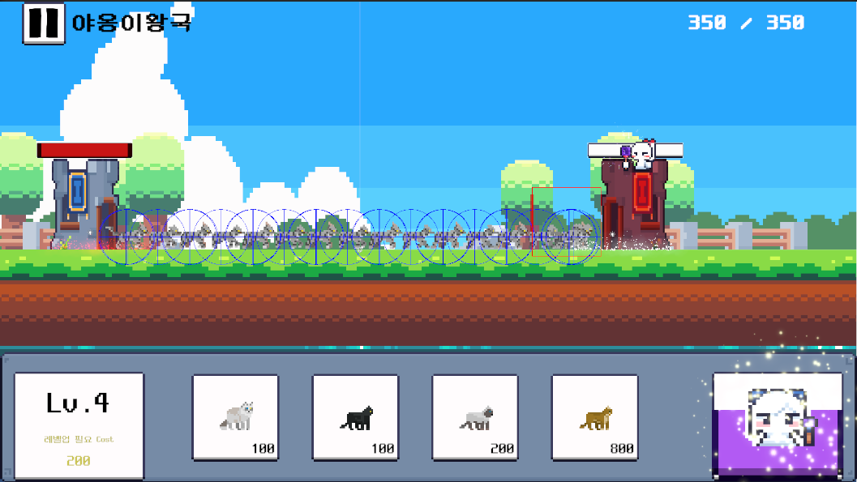

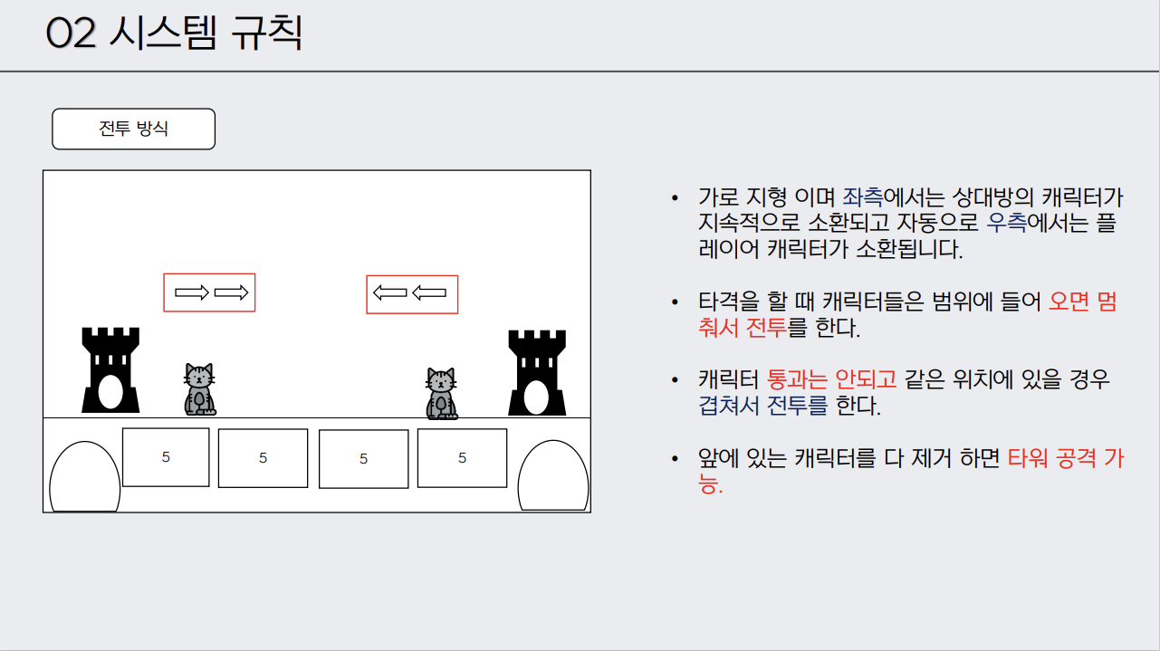

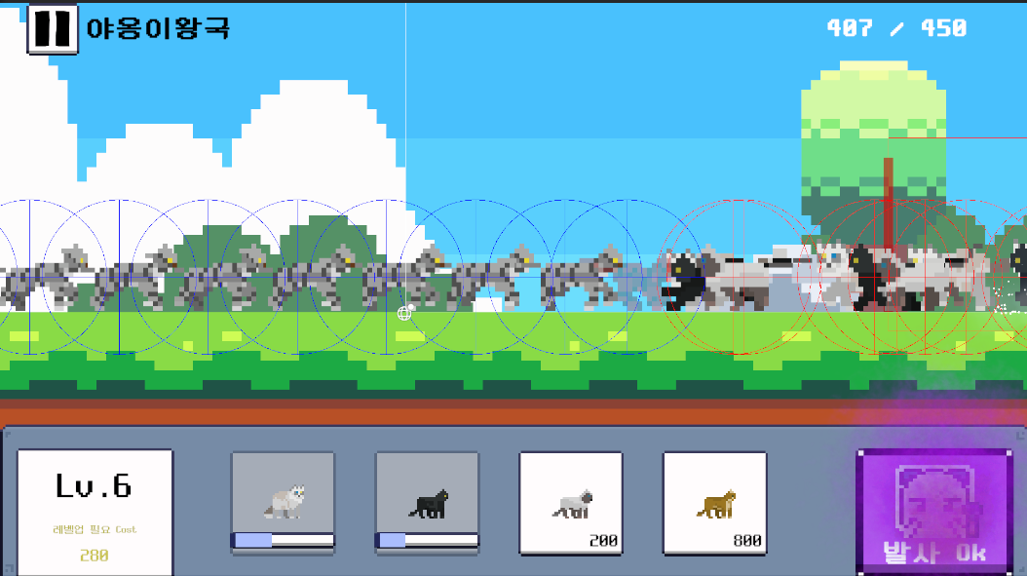

공격 범위 등 일부 이미지는 개발환경에서만 보입니다.

공격 범위 시스템 중

“범위 3개 유닛 통일 상대 유닛이 겹쳐 있을 경우 최대 2명까지 공격 가능 범위 안에 들어오면 바로 공격 시작” 이라고 작성되어 있으나,

* 범위 3개 유닛 통일.
* 상대 유닛이 겹쳐 있을 경우, 최대 2명까지 공격가능범위 안에 들어오면 바로 공격 시작
* 상대 유닛이 겹쳐 있으면, 최대 2명까지 공격 가능. 공격범위 안에 들어오면 바로 공격 시작.

**기획하고자 하는 부분을 확실하게 적어주세요.**

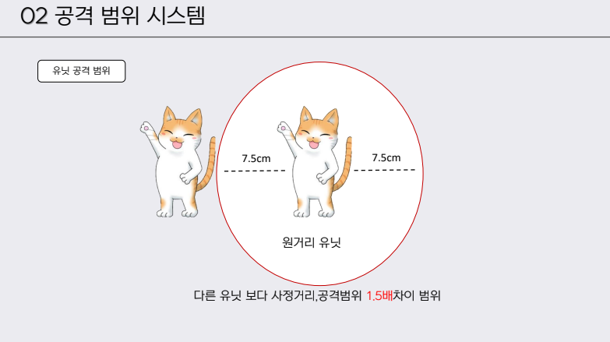

소환 유닛 중 원거리 유닛이 있으나 단순히 공격 범위만 1.5배증가하고, 원거리유닛의 아이덴티티인 투사체를 발사하지 않는 원거리유닛을 설계하셨는데.

이 유닛을 원거리 유닛이라고 할 수 있을까요?

적 캐릭터 소환 설계 부분에 해당하는 문제점

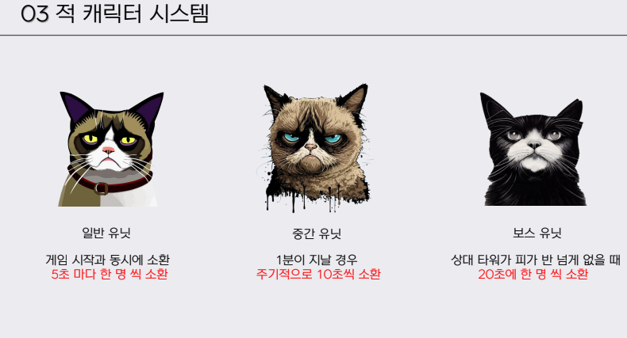

게임 특성상 소환 유닛이 겹치는 현상은 당연한 일입니다. 하지만 유닛들의 소환 시간이 모두 게임 시간과 일치해 게임상에서 소환될 때 겹쳐서 소환되어 적 유닛이 겹쳐 1개의 유닛으로 보입니다.

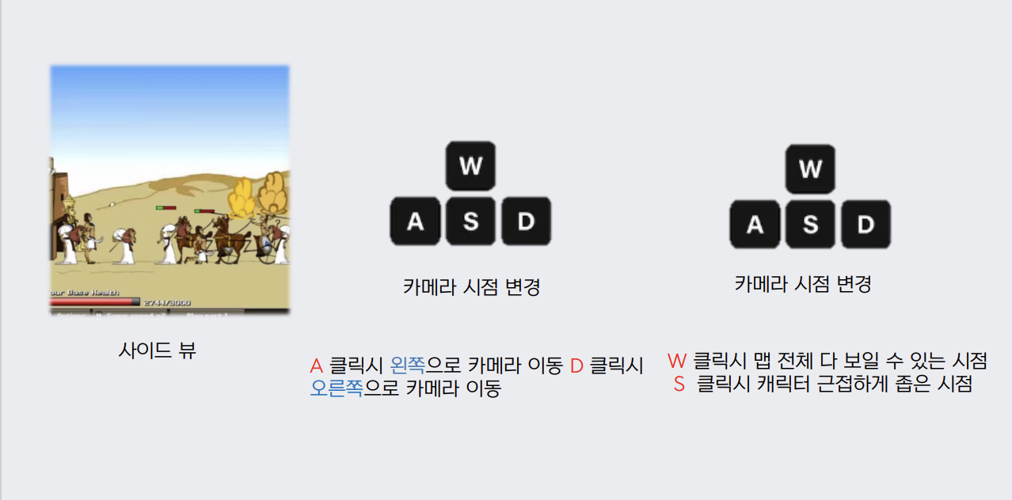

카메라 시점에 관한 문제점입니다.

**W와 S 입력에 관한 내용입니다.**

확대에 관한 조건 또한 빠져 있습니다. 확대 시 어디가 확대되는지 (ex: 전투 중인 위치)  
W, S의 입력을 통한 카메라 시점 변환을 자세하게 작성해주세요.  
확대 및 축소 상태에서 바로 서로 반대에 해당하는 상호작용이 가능한지 불가능한지 작성해주세요.  
현재 개발된 내용은 키 입력을 통해 제어하나 제어 조건부가 누락 되어있어 서로 확대 및 축소상태에서 바로 변경되도록 작성은 하였으나, 내부 로직에서 확대상태인지 아닌지 축소상태인지 아닌지를 확인해 화면이 변경되는데 이 부분에 대한 조건이 없기에 그대로 구현했습니다.  
확대상태에서 축소 상태로 변경 시 다시 확대 상태로 돌아가기 위해서는 W를 두 번 입력하셔야 합니다. 축소 상태도 마찬가지로 S를 두 번 입력하셔야 합니다.

**A, D를 통한 카메라 이동에 관한 문제점입니다.**  
“확대 및 축소 상태에서도 이동할 수 있는가?” 에 대한 조건을 같이 작성해주세요.

내용이 빠져 있기에 확대 및 축소 상태에서도 이동할 수 있도록 구현했습니다.

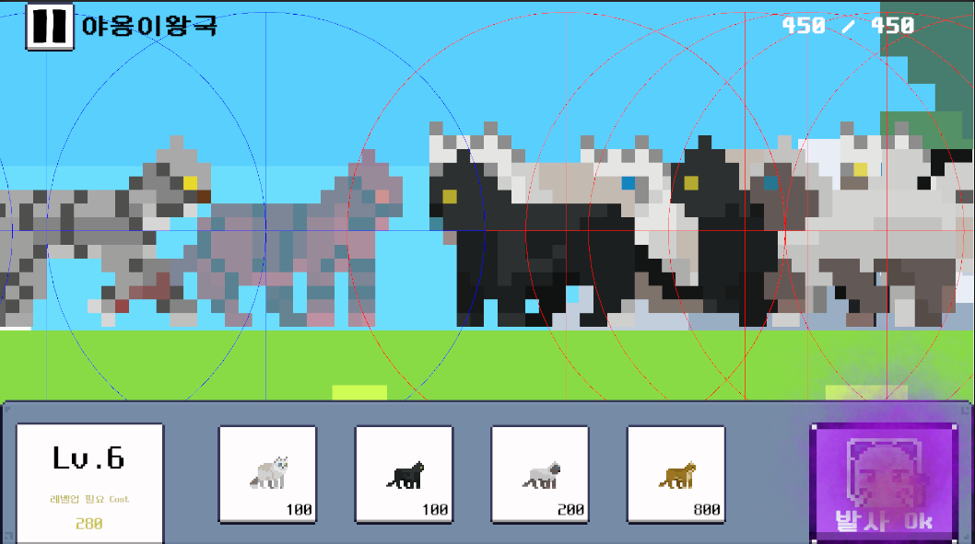

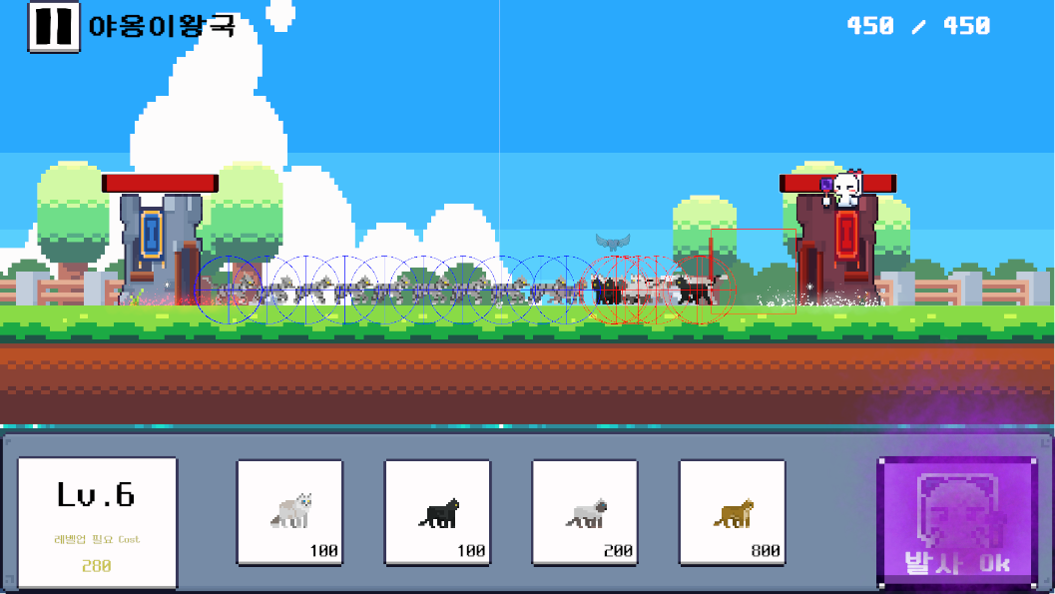

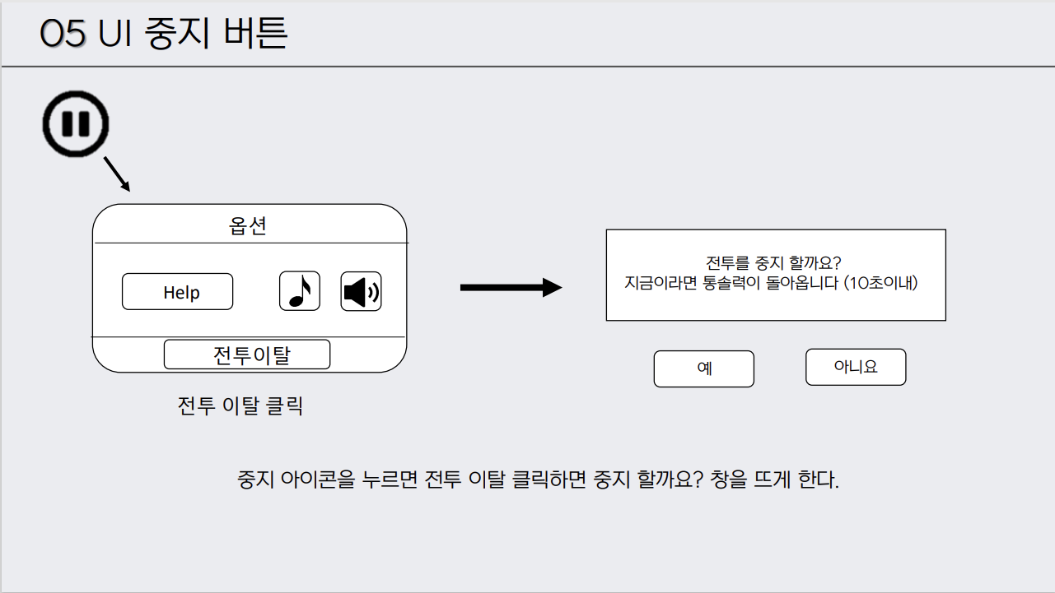

음악버튼과 효과음 버튼과 Help를 누를 시 게임에 대한 기본 설명에 출력되는 것으로 추측되는데 help를 눌렀을 때 나오는 UI 및 기본적인 상호작용에 관한 내용이 누락 되어있습니다.  
음악과 효과음 버튼으로 추측되는 버튼들은 눌렀을 때 음소거 처리가 되는지 아닌지 누르면 UI에 소리 크기를 조절할 다른 UI가 출력되는지. 여러 가지 방법이 있긴 하나 기획서 자체에 빠져있기 때문에 구현하지 않았습니다.  
우측 이미지인 UI 전투이탈 부분은 전투를 중지하면 통솔력을 돌려준다고 하는데 통솔력에 관한 내용이 없습니다.  
전투이탈 부분의 예, 아니요 버튼 또한 예를 누르면 메인화면으로 가는 것으로 추측되고 아니요 버튼을 누르면 다시 옵션 UI가 출력되는지 옵션 UI가 출력되는 것이 아닌 바로 시작되는지 내용이 없기에 구현하지 않았습니다.  
추가로 옵션UI가 활성화되었을 때 게임이 일시 정지 되는가?

-> 상호작용에 관한 내용이 없습니다.  
하지만, 테스트하면서 일시 정지 기능을 추가했습니다.  
옵션 UI는 기획서의 이미지대로 구현했으나 UI 종료 버튼이 없기에 UI 화면에서 원래대로 돌아올 수 없는 문제가 있습니다.

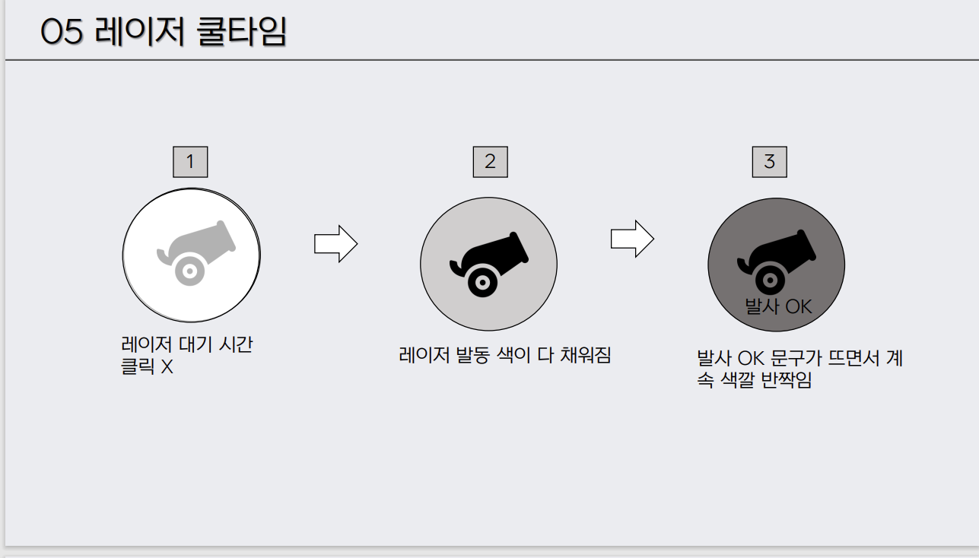

레이저 게이지가 다 차면 색이 반짝인다고 작성하셨는데 어떤 방식으로 반짝이는지 작성되어 있지 않아 게이지가 회복되고 있는 도중과 게이지가 다 찼을 때 UI에 Particle을 추가해 변경을 두어 확인하도록 임의로 변경했습니다.

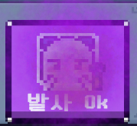

**도트 이미지와 파티클이 어울리지 않는 것은**

**디자인 리소스가 없기 때문입니다.**

**이는 양해 부탁드립니다.**

**레이저가 어떻게 발사되는지**

**어떻게 구현해 주길 바라는지 내용이 부족합니다.**

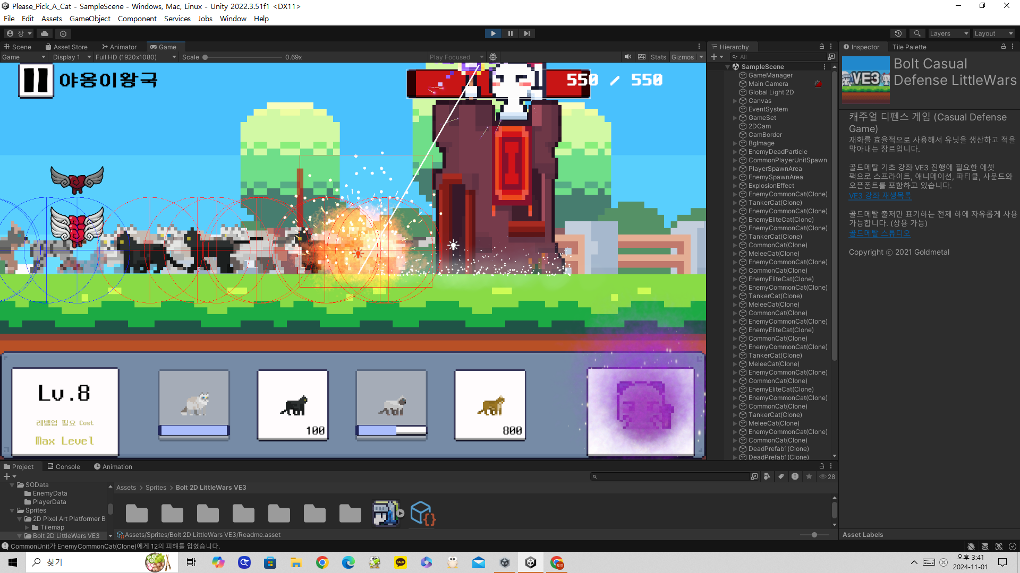

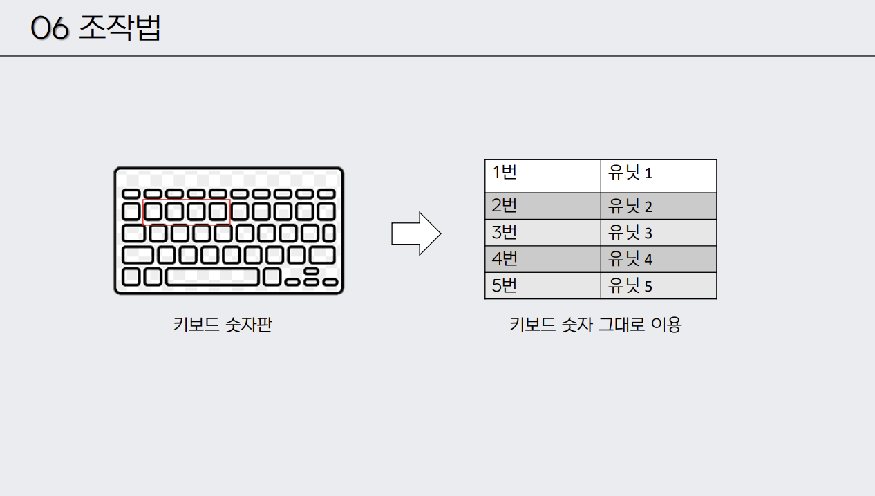

키 매핑은 전부되었으나 4번 유닛인 Range Unit은 모든 레벨업을 했을 때 Max Cost가 부족해 소환할 수 없습니다. 소환 Cost가 800인데 Lv.8의 Max Cost = 500이기 때문입니다.  
  
승리 및 패배 시 확인을 누르면 메인 화면으로 돌아가는데 메인 화면이 없기에 구현하지 않았습니다.  
사용하는 버튼들을 키보드에 매핑하도록 기획하셨으나, 일시 정지 버튼은 매핑 되지 않았습니다.